RESULTADO – TOMADA DE PREÇO

024611EM66269HEMNSL

0

6/11/2024

Bionexo

2

O Instituto de Gestão e Humanização – IGH, entidade de direito privado e sem fins lucrativos, classificado como Organização

Social, vem tornar público o resultado da Tomada de Preços, com a finalidade de adquirir bens, insumos e serviços para o

HEMNSL - Hospital Est. Maternidade Nossa Senhora de Lourdes, com endereço à Rua 230, Qd. 709, S/N, Setor Nova Vila,

Goiânia/GO, CEP: 74.640-210.

Art. 10º Não se exigirá a publicidade prévia disposta no artigo

II. EMERGÊNCIA: Nas compras ou contratações realizadas em caráter de urgência ou emergência, caracterizadas pela

ocorrência de fatos inesperados e imprevisíveis, cujo não atendimento imediato seja mais gravoso, importando em prejuízos

ou comprometendo a segurança de pessoas ou equipamentos, reconhecidos pela administração.

Bionexo do Brasil Ltda

Relatório emitido em 06/11/2024 11:10

**Comprador**

IGH - Maternidade Nossa Senhora De Lourdes (11.858.570/0005-67)

RUA 230, QUADRA 709 LOTE 11 - SETOR NOVA VILA - GOIÂNIA, GO CEP: 74640-210

**Relação de Itens (Confirmação)**

Pedido de Cotação : 368580284

COTAÇÃO Nº 66269 - MATERIAL MÉDICO - HEMNSL NOV/2024

Frete Próprio

Observações: \*PAGAMENTO: Somente a prazo e por meio de depósito em conta PJ do fornecedor. \*FRETE: Só serão aceitas

propostas com frete CIF e para entrega no endereço: RUA 230 QUADRA 709 LOTE 11 - Setor Nova Vila, Goiânia/GO CEP:

7

4640-210, dia e horário especificado. \*CERTIDÕES: As Certidões Municipal, Estadual de Goiás, Federal, FGTS e Trabalhista

devem estar regulares desde a data da emissão da proposta até a data do pagamento. \*REGULAMENTO: O processo de

compras obedecerá ao Regulamento de Compras do IGH, prevalecendo este em relação a estes termos em caso de

divergência.

Tipo de Cotação: Cotação Emergencial

Fornecedor : Todos os Fornecedores

Data de Confirmação : Todas

**Validade Condições**

**Faturamento Prazo de**

**Fornecedor**

**da**

**de**

**Frete**

**Observações**

**Mínimo**

**Entrega**

**Proposta Pagamento**

**DMI Material Medico Hospitalar**

**Ltda**

GOIÂNIA - GO

Dilamar Tome da Costa - (62)

2

dias após

1

2

R$ 300,0000

25/11/2024

08/11/2024

30 ddl

30 ddl

CIF

null

confirmação

3

541-3334

dmigyn@hotmail.com

**[Mais informações](javascript: f_mais_info(202591))**

**Ello Distribuicao Ltda - Epp**

GOIÂNIA - GO

Usuario Ws Ello Distribuiã§ã£o -

(62) 4009-2100

PEDIDO SOMENTE SERA ATENDIDO A PRAZO

MEDIANTE ANALISE DE CREDITO / VALIDACAO

DO DEPARTAMENTO FINANCEIRO E A

CONFIRMACAO DE DISPONIBILIDADE DO

ESTOQUE

1 dias após

confirmação

R$ 200,0000

CIF

vendedores@ellodistribuicao.com.br

**[Mais informações](javascript: f_mais_info(192054))**

**Programação**

**de Entrega**

**Preço Preço**

**Unitário Fábrica**

**Valor**

**Total**

**Produto**

**Código**

**Fabricante**

**Embalagem Fornecedor Comentário Justificativa**

**Rent(%) Quantidade**

**Usuário**

CLAMP UMBILICAL-

CONFECCIONADO EM

CORPO UNICO C/ MATERIAL

PLASTICO RESISTENTE,COM

FORMATO E SISTEMA

DENTEADO TIPO PINCA EM

V,C/ BORDAS

ARREDONDADAS NAO

TRAUMATICAS,DUPLAMENTE

SERRILHADAS P/ EVITAR

VAZAMENTO QUANDO EM

USO,APRESEN. UM SISTEMA

DE LACRE DEFINITIVO C/

FECHO PLASTICO

INVIOLAVEL,PRODUTO

MEDICO HOSP. DE USO

UNICO, ESTERIL, ANTI

ALERGICO E

Danielly

Evelyn

Pereira Da

Cruz

DMI Material

Medico

Hospitalar

Ltda

;Sensorial não

atinge

faturamento

minimo.

CLAMP

UMBILICAL

ESTERIL, WILTEX

R$

R$

R$

215,0000

1

38057

-

CX

null

500 Unidade

0,4300 0,0000

0

5/11/2024

13:57

ASPIROGENCICO COMER.

EM EMBALAGENS

INDIVIDUAIS (BLISTER)

ESTERILIZADO C/ OXIDO DE

ETILENO, INDIC.

P/LIGADURA OU P/

PRENDER O CORDÃO

UMBILICAL DE RN.

FIO CATGUT CROMADO 1 AG

4

,8-5,0CM CIL 1/2 90CM ->

FIO CATGUT CROMADO

Danielly

Evelyn

Pereira Da

Cruz

1

4

;C/90CM; AG1/2CIR.CIL

,8A5,0 - FIO CIRÚRGICO

CATGUT CROMADO N1 COM

FIO CATGUT

CROMADO

FECH.G.OB/GIN.1

90CM AG.5CM

CC29201,

DMI Material

Medico

Hospitalar

Ltda

R$

R$

R$

774,0000

3

4

38901

42499

-

-

ENV

ENV

null

null

-

-

120 Envelope

120 Unidade

9

0 CM COM AGULHA 1/2

6,4500 0,0000

CIRCULO CILÍNDRICA DE 4,8

A 5,0CM EMBALAGEM PGC

E/OU ALUMINIZADA E REG.

MS. (GINECOLOGIA E

0

5/11/2024

13:57

POLYSUTURE

OBSTETRICIA) - ENVELOPE

FIO CATGUT SIMPLES 0

AG1/2 CIL 5.0CM - 90CM -

UNIDADE

FIO CATGUT

SIMPLES

FECH.GERAL 0

DMI Material

Medico

Hospitalar

Ltda

R$

R$

R$

792,0000

Danielly

Evelyn

Pereira Da

Cruz

6,6000 0,0000

9

0CM AG.5CM

https://bionexo.bionexo.com/jsp/RelatPDC/relat\_adjudica.jsp

1/2

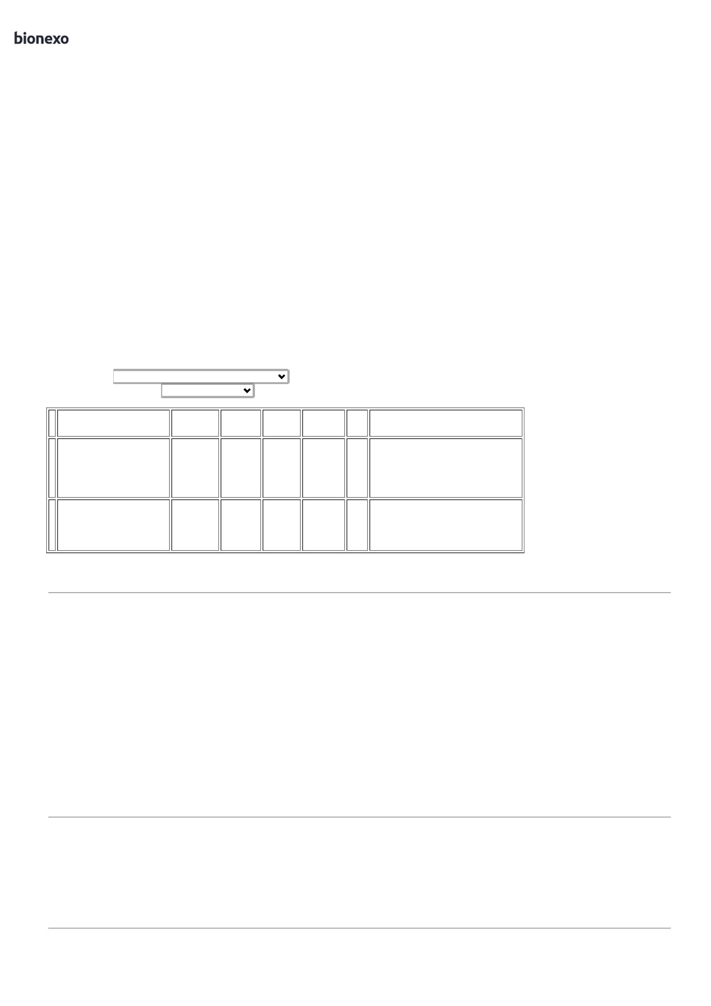

0

6/11/2024

Bionexo

CS29110,

POLYSUTURE

05/11/2024

13:57

Danielly

Evelyn

Pereira Da

Cruz

FIO CATGUT

SIMPLES GASTRO

DMI Material

Medico

Hospitalar

Ltda

FIO CATGUT SIMPLES 2-0

AG 2,5CM CIL 1/2 75CM -

UNIDADE

2

-0 75CM

R$

R$

R$

660,0000

5

42504

-

ENV

null

-

120 Unidade

AG.2,5CM

CS24120,

POLYSUTURE

5,5000 0,0000

0

5/11/2024

13:57

**Total**

**Parcial:**

R$

8

60.0

2.441,0000

Total de Itens da Cotação: 5 Total de Itens Impressos: 4

**Programação**

**de Entrega**

**Preço Preço**

**Unitário Fábrica**

**Valor**

**Total**

**Produto**

**Código**

**Fabricante**

**Embalagem Fornecedor Comentário Justificativa**

**Rent(%) Quantidade**

**Usuário**

COMPRESSA CAMPO

OPERAT. C/FIO RADIOPACO

4

5X50CM PCT C/50 -

;

SUPREMA,

COMPRESSA CAMPO

OPERATÓRIO 45 X 50 CM,

COR BRANCA, C/FIO

RADIOPACO 100%

ALGODÃO, 4 (QUATRO)

CAMADAS, COM BAINHA EM

OVERLOCK, AUSÊNCIA DE

AMIDO E ALVEJANTE

ÓPTICO, NÃO ESTÉRIL,

EMBAL. PCTE C/ 50 UN,

REG.MS.

COMERCIAL

CIRURGICA,

CM, COOP e

SENSORIAL

responderam

incorretamente

o item

Danielly

Evelyn

CAMPO OPER

45X50 RX 13G

ORQUIDEA PT/50

C - - DESCTEXTIL

Ello

Distribuicao

Ltda - Epp

Pereira Da

Cruz

R$

R$

R$

2

38092

-

PC

-

150 Pacote

48,5000 0,0000

7.275,0000

05/11/2024

13:57

solicitado.

**Total**

**Parcial:**

R$

1

50.0

7.275,0000

Total de Itens da Cotação: 5 Total de Itens Impressos: 1

**Total**

**Geral:**

R$

1

010.0

9.716,0000

Clique [aqui](javascript:chama_completo(368580284)) para geração de relatório completo com quebra de página

https://bionexo.bionexo.com/jsp/RelatPDC/relat\_adjudica.jsp

2/2

